  NTOU/MSV Newsletter No.2 2009
  中華民國九十八年十一月十七日出刊 2009年

NTOU/MSV Newsletter No.2-2009

【學術】 第33屆全國力學會議學生論文競賽得獎感言

蔡振鈞得獎感言:
2009年11月13至14日，由中華民國力學學會與國立聯合大學所主辦的第三十三屆力學年會暨力學會議。很高興的NTOU/MSV的三位同學投稿皆入圍學生論文競賽兩個固力組、一個熱流組。在進入複賽之後，在不斷的練習報告方式與語氣，回答應對的方法與許多老師的指導，給予我們許多寶貴的意見。才得以獲得如此好的佳績。
從開始做研究到寫文章的這段日子，真是疲憊萬分，尤其是寫文章，在英文底子不好的情況下，寫出來的文章，根本不能算是文章，內容只能說是狗屁不通。但非常感謝我們的指導教授陳正宗終身特聘教授，付出時間教導我們，把許多地方，像錯字及文法不通的地方，改了又改，我看也改了有十幾次。老師這樣辛勤的指導，使文章的表達能夠更為傳神，使得在眾多的參賽選手中脫穎而出，入圍力學會議學生論文競賽。
而在入圍知道要去報告的時候，一想到要上台報告並且面對固力組的六個大教授的考驗，就感到非常緊張，因為每一位都是非常有學術聲望的教授，而在他們面前報告就顯得自己才疏學淺，不免感到退縮。但一想到可以去報告給六個大教授聽，是個非常難得的機會，怎麼能輕易放棄呢？然而要把報告說的有感染力，讓大家覺得有興趣，不免花上許多時間練習。最讓我印象深刻的地方，是在剛開始練習報告的時候，其實我覺得我講的很差，甚至有人說怎麼這個有趣的問題，被你講成不有趣呢？我後來發現，其實講話也是一種學問，要怎麼說的讓人有興趣、聽的懂，講出來的話有感染力。也是需要學習說話的方式與語氣，後來靠著多練習，請老師與同學幫忙，他們不厭其煩的聽我們練習報告，給予我們改進的意見。這才是讓我們進步的最大助力。最後感謝聽我們報告的老師們，沒有你們的寶貴意見，我不可能有如此好的佳績。

吳建鋒得獎感言:
能在力學會議有所成績，要感謝很多人。首先要感謝我的指導教授 陳正宗終身特聘教授，這一年多來細心指導與鼓勵。讓我體會什麼是作研究，以及作研究的樂趣。在學習的過程中，老師不斷提醒我們要保持嚴謹的態度與追求真理的心，一點一滴的去做。老師也很關心我們的身體狀況，並適時的給予進補，讓我們在最佳的狀態在作研究。並且，老師創造一個良好讀書環境，讓我們可以全心全力在這裡打拼奮鬥。還有在陳義麟老師(高海大造船系)，特地從高雄北上來指導我，給予我最好的建議。李應德學長及林羿州學長給我的忠告，不斷提醒著我要努力前進，更不能辜負他們的期望。高聖凱學長用多元思考方式，使我的內容架構更加完善。家瑋、振鈞更是我的革命戰友，為了本次比賽，互相彼此鼓勵及打氣。雖然多少都有較勁的意味，但在良性的競爭互動下，彼此都有突出的表現。還有在這次比賽前的最後階段，感謝諸多老師、學長及學弟聆聽我的報告，給我不同領域的見解。感謝評審老師，仔細看完我的文章，並給我建議。最後對我說一句：「你今天呈現一個非常完整的報告。」對我來說，這是莫大的光榮及鼓勵。最後是我的母親，不斷支持我，才讓有機會來參加本次競賽。
壓力是來自於自我，想要更精進，想做到最好的心。為了本次比賽我們準備了半年以上，每天披星戴月的付出，為了就是換得那二十分鐘我說出的每一句話。如果不是這樣做，我想也不會有這樣的成績。經過這次的經驗，我想我更有信心完成更多事情，有心一定可以達成。

李家瑋得獎感言：
這次能在第33屆全國力學會議-學生論文競賽(固力組)拿到第一名，能拿到這樣的殊榮，也為自己近年來的努力，得到了肯定與鼓勵。現在回想起來真的都是點滴在心頭。積砂成塔、積水成池所有的成就都是一點一滴累積而成的。再次驗證機會是留給準備好的人，沒有以前的用功努力所準備好的能量，也無法掌握住這次的機會。此外，也要感謝父母在經濟上給我的供給，讓我能全心全力地投入。感謝我的老師陳正宗老師提供一個良好的環境給我，讓我在研究室裡有種像家的感覺。感謝這一路上所有幫助過我的師長、學長、同學與學弟們，不厭其煩地聽我反覆的練習報告，並且給我許多寶貴的建議。沒有這些鼓勵與支持，憑一己之力也很難在這次的學生論文競賽中脫穎而出。然而這一切，其實說容易也不容易，說難也不難，真的完全就只有一個關鍵，那就是自己肯不肯專心去投入。因為人生不能什麼都要，想要有這樣的肯定，相對的就是要花時間去努力用功，雖然過程一定是比別人還要辛苦，但相信這一切都會是值得的。
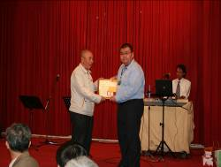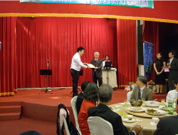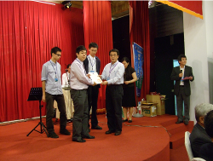
葉超雄國家講座頒獎給固力組第一名李家瑋同學
陳朝光國家講座頒獎給流力組第二名吳建鋒同學
吳文方教授頒獎給固力組佳作蔡振鈞同學

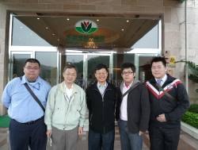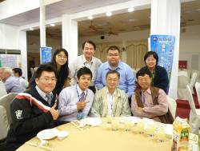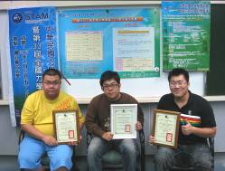
陳正宗終身特聘教授、李為民老師及入圍同學於西湖飯店合影
陳正宗終身特聘教授、李為民老師、范佳銘老師及海大研究團隊於晚宴上合影
李家瑋同學、蔡振鈞同學及吳建鋒同學於研究室合影

(圖文/河工系力學聲響振動實驗室提供)

Filename: ntou-msv-newsletter-2009-2.doc 克勳 製表

